Международный день семьи

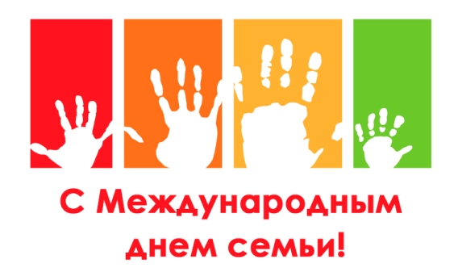

«Семья – это кристалл общества»
В. Гюго

Слово «семья» имеет в своей основе корень «семь», имеющий отношение к продолжению рода, к воспитанию детей, что во все года считается главным предназначением семьи. Международный день семьи учрежден Генеральной Ассамблеей ООН в 1993 году и отмечается ежегодно 15 мая. Установление этого дня призвано обратить внимание общественности разных стран на многочисленные проблемы семьи.
Семья как основной элемент общества была и остается хранительницей человеческих ценностей, культуры и исторической преемственности поколений, фактором стабильности и развития. Во все времена по отношению государства, а также по положению семьи в обществе судили о развитии страны. Это потому, что счастливый союз семьи и государства – необходимый залог процветания и благосостояния его граждан.
Являясь социальной группой, каждая семья несомненно имеет свои ценности и традиции. Они формируют у маленького человека понимание роли семьи, ее значимости и уникальности. Именно в окружении близких дети учатся правильно выражать свои чувства, доброту и щедрость, уважение и ответственность за свои поступки, любовь, доверие и честность.
По результатам анкетирования среди населения Гомельской области у порядка 60 % опрошенных преобладает теплая, душевная, дружеская атмосфера в семье. Отношения строятся на равных, все проблемы решаются совместно в 52 % семей.
Наиболее важными воспитательными целями в семье признаны следующие: здоровье (64 %), хорошая учеба (35 %), прилежание и дисциплина (34 %), приспособленность к жизни (32 %).
Создание семьи и воспитание ценностей – тяжелая задача. Она требует большой самоотдачи и кропотливого многолетнего труда. Именно в семье закладываются такие качества, как верность своим идеалам, друзьям и родственникам, преданность своему отечеству, любовь и вера, доброта и щедрость, ответственность и взаимопомощь, уважительное отношение не только к старшим, но и ко всем окружающим. Простые правила и моральные устои, формируясь в пределах родного дома, переносятся затем и в общество. Семейные ценности формируют культуру человека, делают общество более гуманным.
Министерство здравоохранения РБ предлагает со своей стороны полный спектр услуг для сохранения здоровья матери и ребенка.
Несмотря на высокий уровень медицины, не снимает с каждого белоруса обязанность следить за состоянием собственного здоровья, ответственно относиться к материнству и отцовству.
Оценивая правовое регулирование общественных отношений в сфере материнства и детства, можно сказать, что медицинская помощь матерям и детям отвечает приоритетным направлениям государственной политики и реализует запросы организаций и граждан, и убедительно выглядит на общеевропейском и международном уровне.
Семья – источник любви, уважения, солидарности и привязанности, то, на чем строится любое цивилизованное общество, без чего не может существовать человек. Благополучие семьи – вот мерило развития и прогресса страны.

В рамках проведения Международного дня семьи 15 мая будет организована прямая телефонная линия по вопросам здоровья семьи и детей с заведующим отделением охраны репродуктивного здоровья У «Гомельский областной диагностический медико-генетический центр с консультацией «Брак и семья» Громыко Натальей Валерьевной по тел. 8(0232) 20-77-40 с 13 до 15 часов;

15 мая на вопросы ответят врачи-валеологи и психологи отдела общественного здоровья ГУ «Гомельский областной центр гигиены, эпидемиологии и общественного здоровья» с 10 до 12 часов по тел. 8(0232) 33-57-24; 8 (0232) 33-57-82.

